Arıotu Bitkisinin Özellikleri
Arıotu, Hydrophillaceae familyasına ait Kaliforniya orijinli tek yıllık bir bitkidir. Dik olarak gelişen, 60-100 cm kadar boylanan bir bitki olup sapın üzeri dikenimsi tüylerle kaplıdır. Yapraklar sap üzerinde almaşıklı olarak dizilmişlerdir. Çiçek salkımları, sapın daha çok üst boğumlarından çıkmaktadır. Bir çiçek salkımında çiçeklenme, salkımın alt kısmından başlamakta ve yaklaşık bir hafta sürmektedir. Çiçeklenme süresi, bir bitki için yaklaşık 1 ay, bir tarla için ise 1.5-2 aydır. Bu derece geniş bir çiçeklenme, çoğu bitkilerde görülmemektedir.

Arıotunda çiçekler genellikle açık mor renklidir. Bir arıotu çiçeği günde iklim ve gübreleme başta olmak üzere çeşitli çevresel koşullar altında 0.80-1.62 mg nektar salgılamaktadır. Koloninin gücüne göre iyi bir sezonda koloni başına 5-9 kg arıotu balı hasat edilebilmekte, dekara bal verimi 30-100 kg arasında olmaktadır. Arıotunun 13 türü bilinmekte olup 5-6 türü arıcılık açısından bir önem taşımaktadır.

Arıotu Tarımı
Arıotu ekimi 20-30 cm aralıklı sıralara yapılmaktadır. Tohumluk miktarı 1-1.5 kg/da olup ekim derinliği 1-2 cm arasındadır. Dekara 5-6 kg saf azot ve fosfor gübrelemesi yapılmalıdır.
Akdeniz sahil kuşağında rakımı 500 metreye kadar olan yerlerde sonbaharda eylül-kasım ayları arasında ekilmektedir. Karadeniz Bölgesinde ise Ocak ayı sonunda ekilen arıotu, Mayıs ayı ortasından itibaren çiçeklenmeye başlamaktadır.
Ülkemizde yapılan arıotu yetiştiriciliğinde herhangi bir hastalık ve zararlıya karşı ilaçlama yapılmasına gereksinim yoktur.
Arıotu tohumunun hasat edilmesinde dikkat edilecek en önemli husus olgunlaşan tohumların araziye dökülmeden hasat edilmesidir. Bu amaca uygun olarak çiçek salkımları kahverengimsi olduğunda bitkiler biçilerek bir yerde toplanır ve yayılarak kurumaları sağlanır. Kuruyan bitkiler tahta çubuklarla dövülerek veya üzerinde traktörle gezilerek tohumların ayrılması sağlanır. Bu işten sonra savurma yapılarak rüzgar yardımıyla tohumların bitki artıklarından ayrılması sağlanır. Dekara arıotu tohum verimi 50-60 kg’dır.

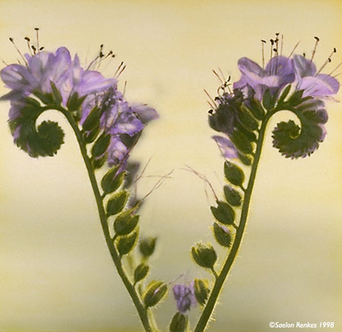

Arıotunun Bal Arıları İçin Önemi
1832 yılında Avrupa’ya getirilen arıotu Almanya ve İngiltere başta olmak üzere bir çok Doğu Avrupa ülkelerinde yeşil ve kuru ot bitkisi, erozyonu önleyici örtü bitkisi ve süs bitkisi olarak kullanımı yanında, elverişli bir nektar ve polen kaynağı olarak da arı yetiştiricileri tarafından geniş bir şekilde ekimi yapılmaktadır. Ayrıca silaj üretimine çok uygun bir bitki olması nedeniyle süt verimi artışına katkıda bulunmaktadır.

Bütün bu faydalarının yanında arıotu, arılar için yarayışlı olduğundan arı merası olarak kullanımı daha yaygın olmaktadır. Arıotu, nektar ve polen kaynağı açısından dünyanın en üstün 20 bal bitkisi arasında yer almakta; pek çok ülkede bal arılarının yararlanması için özellikle arılıkların önüne ekimi yapılmaktadır. Bazı Avrupa ülkelerinde ise arı yetiştiricileri kolonilerini gezginci arıcılık sistemi içerisinde arıotu ekili alanlara özellikle taşımaktadırlar. Ülkemize ise Çukurova Üniversitesi Ziraat Fakültesi Tarla Bitkileri Bölümünce getirilmiş ve Zootekni Bölümü ile ortaklaşa yapılan çalışmalar sonucunda tüm ülkemize yayılmıştır.
Çiçeklenmenin yöremizde mayıs ayında gerçekleşmesi sebebiyle, bal arısı kolonilerinde kuluçka faaliyetinin başladığı ve bal arılarının nektar bulmakta güçlük çektiği bu dönemlerde, koloniler için önemli bir nektar kaynağı olabilecek konumdadır.

Arıotu Yetiştiriciliği

Dr. Ali KORKMAZ
Ziraat Yüksek Mühendisi

2005

